2. 硬件模块选择

2.1 树莓派3B+

树莓派3B+具有体积小、功耗低、接口丰富和成本较低等特点，适合作为风机叶片巡检系统的边缘采集节点。该模块支持 USB、CSI 摄像头接口、Wi-Fi、以太网和 GPIO，可承担图像采集控制、文件缓存、任务标识、网络上传和状态提示等功能。系统方案中，树莓派端主要负责前端采集与通信，后端计算节点负责 YOLO 模型推理、多模态分析和维修工单生成，从而在硬件成本和计算能力之间取得平衡。

图3-1 给出了树莓派3B+的硬件原理图。由图可见，树莓派3B+集成了电源输入、网络接口、摄像头接口、显示接口、HDMI、音视频接口以及 GPIO 扩展接口。其中，CSI 摄像头接口可用于连接摄像头模块，GPIO 可用于扩展状态指示灯、触发信号或其他外设控制，网络接口则用于将采集到的图片或视频文件上传至后端检测平台。

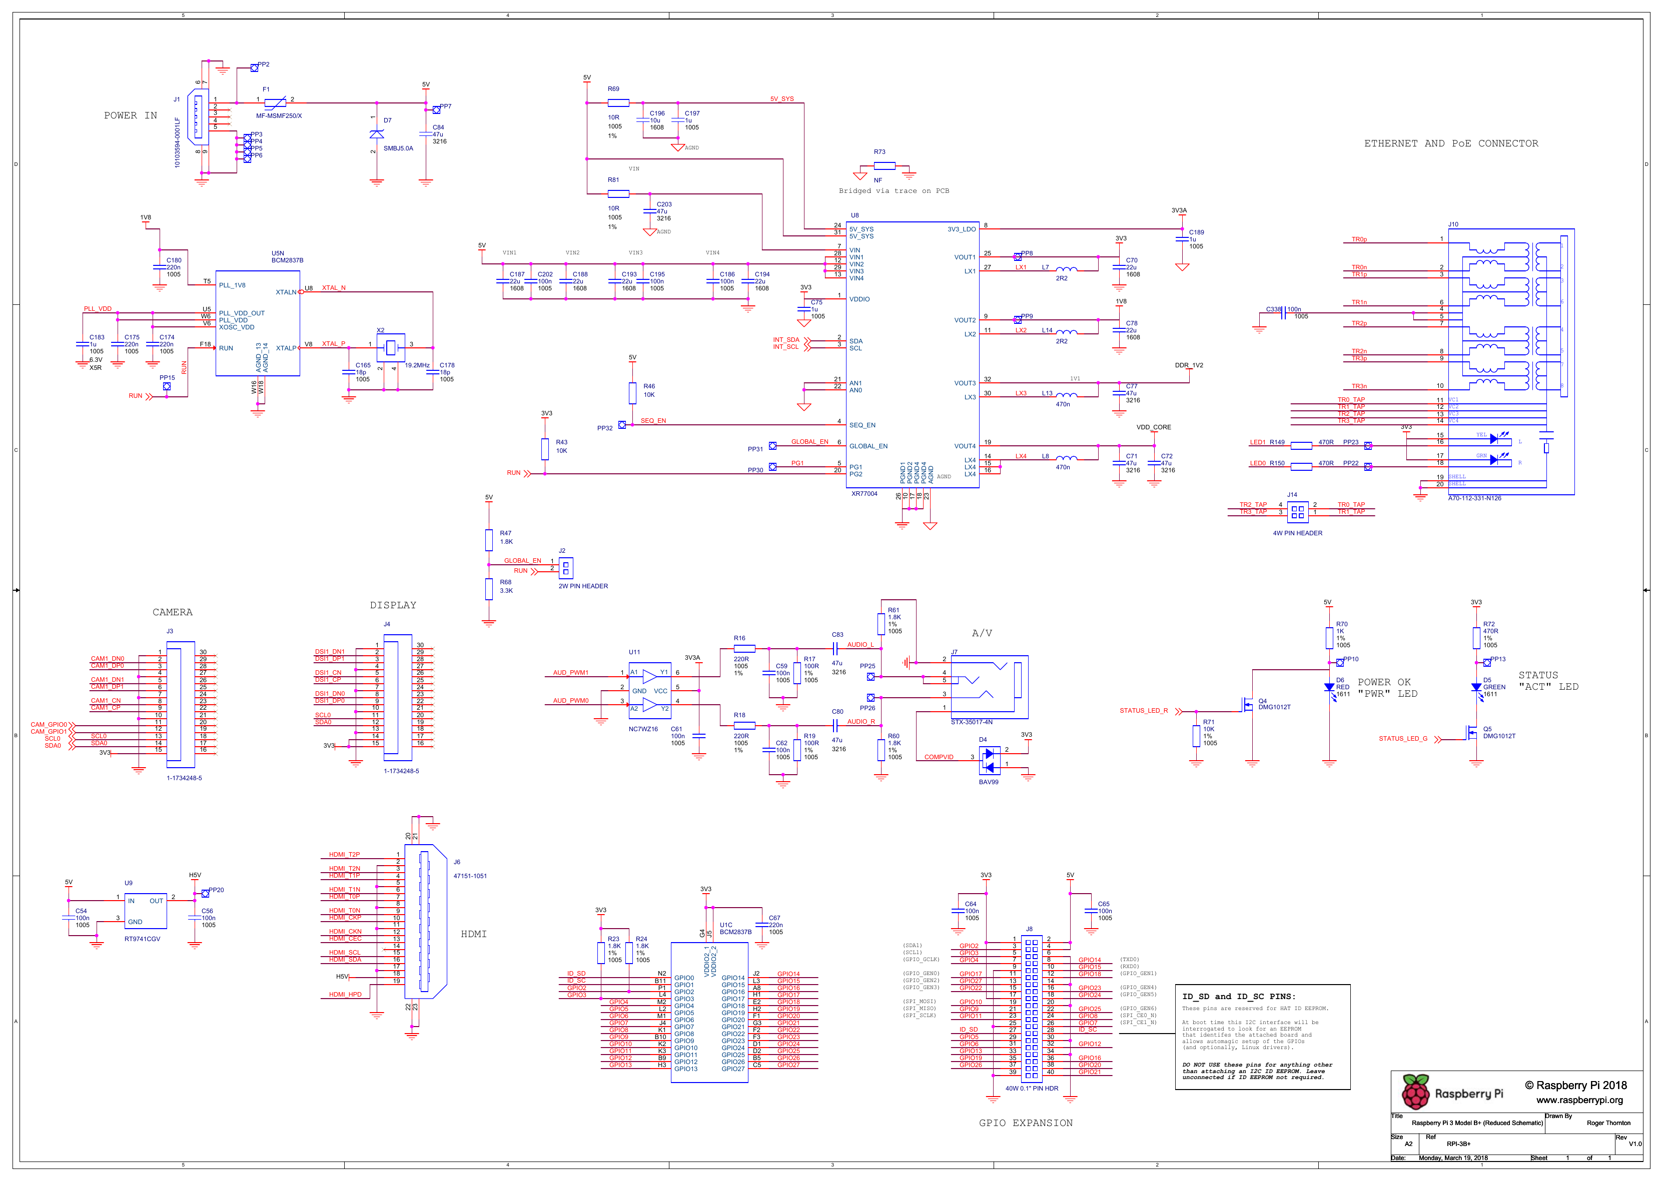

图3-1 树莓派3B+硬件原理图

2.2 摄像头

摄像头模块作为边缘采集端的图像输入设备，可与树莓派3B+组成轻量级采集节点。根据接口形式，可选用 CSI 摄像头模块或 USB 摄像头。CSI 摄像头体积小、连接稳定，适合固定式采集节点；USB 摄像头兼容性较好，便于调试、替换和后期维护。针对风机叶片缺陷检测任务，摄像头应优先选择分辨率较高、成像清晰、畸变较小且曝光可控的型号，以保证裂纹、孔洞和腐蚀等细节能够被有效保留。

在系统方案中，摄像头采集端输出统一整理为图片或短视频文件，再由树莓派3B+完成本地缓存和网络上传，后端平台继续按照图片检测、视频检测和多模态分析流程处理。后续接入时，可在树莓派端增加定时采集、手动触发、视频片段缓存、图像质量筛选和上传状态反馈等功能，使硬件采集端与现有检测平台保持一致的数据接口。

